Об установлении границ территорий объекта культурного наследия регионального значения «Зилантов монастырь, 1681 г., перестроен в XVIII – XIX вв., арх. неизвестен», расположенного по адерсу: г.Казань, Кировский район, ул.Архангельский переулок, д.1

В соответствии с Федеральным законом от 25 июня 2002 года № 73-ФЗ «Об объектах культурного наследия (памятниках истории и культуры) народов Российской Федерации», Законом Республики Татарстан от 1 апреля 2005 года № 60-ЗРТ «Об объектах культурного наследия в Республике Татарстан», в целях сохранения и государственной охраны объекта культурного наследия регионального значения, и их территорий, как объектов градостроительной деятельности особого регулирования,

ПРИКАЗЫВАЮ:

- Утвердить границы территории объекта культурного наследия регионального значения регионального значения «Зилантов монастырь, 1681 г., перестроен в XVIII – XIX вв., арх. неизвестен», расположенного по адресу: г.Казань, Кировский район, ул.Архангельский переулок, д.1 (приложение №1).
- Утвердить режим использования территории объекта культурного наследия регионального значения «Зилантов монастырь, 1681 г., перестроен в XVIII – XIX вв., арх. неизвестен», расположенного по адресу: г.Казань, Кировский район, ул.Архангельский переулок, д.1 (приложение №2).
3. Контроль за исполнением приказа оставляю за собой.

Министр А.М. Сибагатуллин

Приложение №1
к приказу от______№_____

ГРАНИЦЫ
территорий объекта культурного наследия регионального значения

1. Карта (схема) границ территории объекта культурного наследия
регионального значения «Зилантов монастырь, 1681 г., перестроен в XVIII – XIX вв., арх. неизвестен», расположенного по адресу: г.Казань, Кировский район, ул.Архангельский переулок, д.1

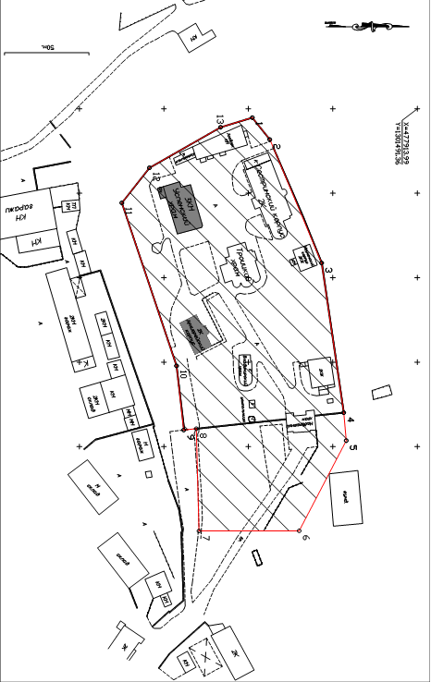

Картографическое описание границ территории объекта культурного наследия регионального значения «Зилантов монастырь, 1681 г., перестроен в XVIII – XIX вв., арх. неизвестен», расположенного по адресу: г.Казань, Кировский район, ул.Архангельский переулок, д.1

Границы территории объекта культурного наследия регионального значения «Зилантов монастырь, 1681 г., перестроен в XVIII – XIX вв., арх. неизвестен», расположенного по адресу: г.Казань, Кировский район, ул.Архангельский переулок, д.1, проходят:

Северо-восточная часть: проходит по ограждению от Архангельского переулка (т. 5-9)
Юго-восточная часть: проходит по ограждению от ул. Зилантьева гора (т. 9-12)
Юго-западная часть: проходит по ограждению вдоль пустыря (т. 12-13, 1-2)
Северо-западная часть: проходит по ограждению вдоль пустыря (т. 2-6)

Таблица поворотных точек
границ территории объекта культурного наследия регионального значения «Зилантов монастырь, 1681 г., перестроен в XVIII – XIX вв., арх. неизвестен», расположенного по адресу: г.Казань, Кировский район, ул.Архангельский переулок, д.1

№ точки | Координаты точки в МСК 16 |  | Координаты точки во всемирной геодезической системе координат 1984 года (WGS 84)
 | X | Y | Широта, B | Долгота, L
1 |  | 1301496.58 | 55°48'27,57"N | 49°03'20,00"E
  477816.37
2 | 477826.72 | 1301509.56 | 55°48'27,90"N | 49°03'20,74"E
3 | 477857.37 | 1301582.68 | 55°48'28,89"N | 49°03'24,94"E
4 | 477870.48 | 1301671.27 | 55°48'29,31"N | 49°03'30,03"E
5 | 477871.93 | 1301687.79 | 55°48'29,36"N | 49°03'30,98"E
6 | 477844.06 | 1301741.20 | 55°48'28,46"N | 49°03'34,04"E
7 | 477784.80 | 1301741.38 | 55°48'26,54"N | 49°03'34,05"E
8 | 477783.14 | 1301680.73 | 55°48'26,49"N | 49°03'30,57"E
9 | 477775.69 | 1301681.58 | 55°48'26,25"N | 49°03'30,62"E
10 | 477771.45 | 1301643.55 | 55°48'26,11"N | 49°03'28,44"E
11 | 477739.07 | 1301547.10 | 55°48'25,07"N | 49°03'22,90"E
12 | 477755.45 | 1301526.34 | 55°48'25,60"N | 49°03'21,71"E
13 | 477797.51 | 1301502.31 | 55°48'26,96"N | 49°03'20,33"E

Приложение №2
к приказу от______№_____

Режим использования
территорий объектов культурного наследия регионального значения Зилантов монастырь, 1681 г., перестроен в XVIII – XIX вв., арх. неизвестен», расположенного по адресу: г.Казань, Кировский район, ул.Архангельский переулок, д.1

В границах территории объекта культурного наследия разрешается:

проведение работ по сохранению объектов культурного наследия, направленных на обеспечение физической сохранности объекта культурного наследия, в том числе консервация, ремонт, реставрация, приспособление для современного использования;
ведение хозяйственной деятельности, не противоречащей требованиям обеспечения сохранности объектов культурного наследия и позволяющей обеспечить функционирование объектов культурного наследия в современных условиях;
использование существующих объектов капитального строительства, а также земельных участков (без возведения объектов капитального строительства и установки некапитальных сооружений) в соответствии со следующими видами разрешенного использования:
- культурного развития (код 3.6.);
- религиозное использование (код 3.7);
- обеспечение научной деятельности (код 3.9);

восстановление утраченных элементов и частей объекта культурного наследия по существующим чертежам, обмерам и историческим аналогам;
снос временных сооружений и объектов, нарушающих целостность объекта культурного наследия;
капитальный ремонт существующих объектов инженерной инфраструктуры (внешние сети водоснабжения, канализации, теплоснабжения, газоснабжения, электроснабжения, телефонизации) при условии отсутствия влияния производимых работ (в том числе динамических воздействий) на объект культурного наследия;
благоустройство территории, направленное на сохранение, использование и популяризацию объекта культурного наследия:
- использование в покрытии площадок, подходов и проездов традиционных материалов (камень, гранит и иные материалы, имитирующие натуральные);
- применение отдельно стоящего оборудования освещения, отвечающего характеристикам элементов исторической среды; сохранение ценных пород деревьев;
- установка киосков, навесов, малых архитектурных форм по специальным разработанным проектам на основе историко-архивных исследованиях;
установка на фасаде объекта культурного наследия информационных надписей и обозначений, мемориальных досок высотой не более 2,0 м с размещением не выше отметки нижнего края оконных проемов 2-го этажа объекта культурного наследия;
понижение директивного уровня территории, вертикальная планировка дворовых территорий при наличии археологического сопровождения работ.
Все вышеуказанных работы проводятся на основании письменного разрешения на проведение работ по сохранению объектов культурного наследия, выданного Министерством культуры Республики Татарстан, в соответствии с согласованными с Министерством культуры Республики Татарстан заданием на разработку проектной документации и проведение работ по сохранению объектов культурного наследия, а также проектной документацией, имеющей положительное заключение государственной историко-культурной экспертизы, и при условии осуществления Министерством культуры Республики Татарстан контроля за проведением указанных работ.

В границах территории объекта культурного наследия федерального значения запрещается:

проведение земляных, строительных, мелиоративных и иных работ, за исключением работ по сохранению объектов культурного наследия или его отдельных элементов, сохранению историко-градостроительной среды объекта культурного наследия;
строительство объектов капитального строительства и увеличение объемно-пространственных характеристик, существующих на территории памятника объектов капитального строительства;
установка на фасадах и крыше объектов культурного наследия кондиционеров, крупногабаритных антенн и иных элементов инженерного оборудования;
установка средств наружной рекламы;
прокладка объектов инженерной инфраструктуры (внешние сети водоснабжения, канализации, теплоснабжения, газоснабжения, электроснабжения, телефонизации) надземным способом;
использование технологий, создающих динамические нагрузки на объект культурного наследия и на окружающую его застройку;
засорение территории объектов культурного наследия бытовыми отходами любого вида и форм;
устройство парковок.

